2014 – SUJET D’ÉCO/DROIT Nouvelle-Calédonie – Partie Économie

À partir de vos connaissances et de la documentation fournie en annexe :

- Justifiez la nécessité pour les ménages de faire un arbitrage entre consommation et épargne.
- Comparez et analysez l'évolution des dépenses de consommation des ménages et leur taux d'épargne depuis 1992.
- Identifiez les facteurs qui influencent l'arbitrage des ménages entre consommation et épargne.
- Rédigez une argumentation qui vous permette de répondre à la question suivante :

L'État dispose-t-il d'instruments efficaces pour favoriser la consommation ?

Annexes :

Annexe 1 : Évolutions de la dépense et du taux d'épargne des ménages

Annexe 2 : La consommation fortement ralentie

Annexe 3 : La consommation en berne

Annexe 4 : Allocations : le gouvernement préfère la consommation à l’épargne

Annexe 5 : La BCE abaisse son taux, mauvaise nouvelle pour les épargnants
.

ANNEXES

Annexe 1 : Évolutions de la dépense de consommation et du taux d'épargne des ménages

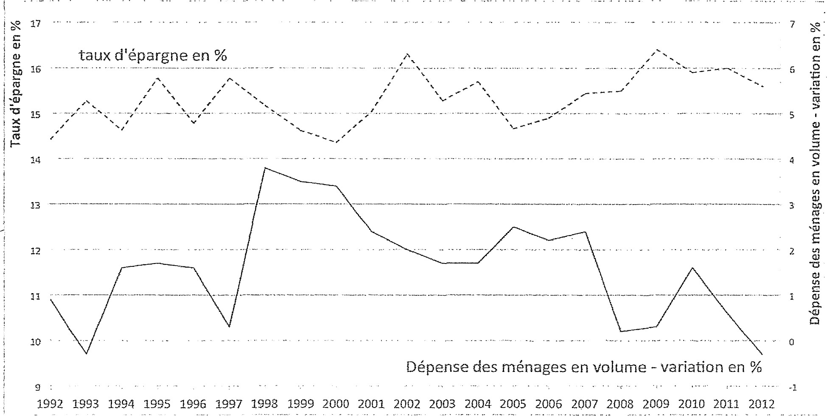

D’après INSEE – 2013

Annexe 2 : La consommation fortement ralentie

Depuis le début de la crise, la consommation des ménages français continue d'augmenter mais beaucoup moins vite qu'avant la crise. Entre 2000 et 2007, elle augmentait en moyenne de 2,1 % par an. […] En 2011, l'augmentation de la consommation a été fortement ralentie : seulement 0,3 % par rapport à 2010 après une hausse de 1,4 % entre 2009 et 2010.
La progression de la consommation subit des à-coups. La consommation de voitures est l'exemple le plus marquant. L'achat de véhicules représente près de la moitié (45 %) de la variation de la consommation totale. Or ces achats sont fortement liés aux dispositifs gouvernementaux, principalement la prime à la casse. On note des pics de consommation après leur mise en place et un recul des immatriculations au 2ème trimestre 2011 suite à la suppression du dispositif le 1er janvier 2011.

La consommation des ménages dépend, en premier lieu, du niveau de revenu. La crise économique a fait stagner les salaires. Le ralentissement du pouvoir d'achat explique plus de la moitié du ralentissement de la consommation des ménages.
La hausse du taux d'épargne explique une autre partie du ralentissement de la consommation des ménages. Dans les périodes de ralentissement économique, les ménages favorisent l'épargne de précaution. Les Français ont largement privilégié l'épargne, même si leur pouvoir d'achat a augmenté très faiblement […].
La montée du chômage et les incertitudes croissantes sur l'emploi ont renforcé le pessimisme des Français qui ont préféré augmenter leur taux d'épargne que leur consommation. Entre 2008 et 2011, le taux d'épargne est en moyenne de 16 %. Il a gagné 1 point depuis le début des années 2000.

www.lafinancepourtous.com

Annexe 3 : La consommation en berne

On assiste manifestement à une rupture dans le comportement des consommateurs. Jusqu'à présent, ils se débrouillaient pour continuer à consommer en privilégiant les promotions sur Internet, les soldes, etc. Aujourd'hui, ils se serrent franchement la ceinture et renoncent à de nombreux achats, alors que les dépenses contraintes (logement, transport, communication...) pèsent de plus en plus lourd dans leur budget.
Cette chute de la consommation est bien sûr le contrecoup de la hausse du chômage qui rogne le pouvoir d'achat des Français, malgré une inflation contenue. A cela s’ajoute une faible augmentation des salaires qui bénéficie davantage à l’épargne qu’à la consommation. Enfin, cette chute a aussi été aggravée par la rigueur budgétaire engagée en 2012 et accentuée encore en 2013. Résultat : le pouvoir d'achat des Français a déjà reculé de 1 % en 2012, la baisse la plus importante enregistrée depuis 1984. […].
D'après www.alternatives-economiques.fr, article web, Claire Alet, 26 avril 2013.

Annexe 4 : Allocations : le gouvernement préfère la consommation à l’épargne

Le gouvernement a fini par trancher. Depuis la remise du rapport sur la politique familiale, l’exécutif devait dire s’il optait pour une réduction des prestations familiales ou pour une hausse des impôts. Ce sera une baisse du plafond du quotient familial. Autrement dit la deuxième solution. Toutefois, elle est accompagnée d’une redistribution des prestations : des baisses pour les plus aisées (accueil du jeune enfant, prime de naissance, congé parental) et des hausses pour les plus modestes (complément familial, allocation de soutien).
Pourquoi un tel choix ? Sur le plan économique, l’idée est de soutenir la consommation. Les contribuables ayant des revenus relativement importants ont tendance à plus épargner que les plus modestes. Dans un premier temps, ils risquent d’épargner davantage pour payer leurs impôts. Mais ensuite, ils reprendront leur niveau de vie habituel. A l’inverse, les plus modestes ne disposent pas de suffisamment de revenus pour leur consommation courante. Les prestations versées par l'Etat retourneront donc dans l'économie rapidement […].
www.tempsreel.nouvelobs.com, article du 3 juin 2013

Annexe 5 : La BCE abaisse son taux, mauvaise nouvelle pour les épargnants

La Banque centrale européenne (BCE) a fait ce qu’on attendait d'elle jeudi, abaissant son principal taux directeur à un plus bas niveau historique même si elle a peu d’espoir que cela permette de faire redémarrer le moteur économique de la zone euro. L’institution monétaire a porté ce taux à 0,5 %. Ce nouvel assouplissement monétaire amène désormais le taux européen non loin du niveau quasi nul du taux de la Réserve fédérale américaine depuis 2008. La dernière baisse remonte à juillet, avec un taux porté à 0,75 %.
Le taux directeur sert à calculer le taux des montants que la BCE prête aux banques. Si celui-ci diminue, une conséquence directe pourrait être la diminution des taux en vigueur sur les comptes d’épargne. Un des objectifs : pousser les ménages à consommer. Mais pour les épargnants, c’est une mauvaise nouvelle.
www.rtbf.be, jeudi 2 mai 2013

